ĐỀ SỐ 7 → 12
Một hệ thống quản lý siêu thị (QLST) điện máy cho phép nhân viên quản lý, nhân viên kho, nhân viên bán hàng và khách hàng sử dụng. Sau khi đăng nhập, các tác nhân có thể thực hiện:
- Nhân viên quản lý: xem các loại thống kê: mặt hàng, nhà cung cấp và doanh thu.
- Nhân viên kho: nhập hàng từ nhà cung cấp, cập nhật (thêm, xóa, thay đổi) các thông tin mặt hàng và thông tin nhà cung cấp, duyệt đơn đặt hàng trực tuyến và xuất cho nhân viên giao hàng.
- Nhân viên bán hàng: bán hàng tại quầy cho khách hàng
- Khách hàng: đăng kí thành viên, tìm kiếm, đặt hàng trực tuyến, mua hàng trực tiếp tại quầy
- Chức năng khách hàng đăng kí thành viên: chọn menu đăng ký thành viên → nhập thông tin khách hàng, click thêm → hệ thống báo thành công.
- Chức năng nhân viên sửa thông tin mặt hàng: chọn menu quản lý mặt hàng → chọn chức năng sửa thông tin mặt hàng → tìm mặt hàng theo tên để sửa → nhập thông tin mặt hàng và click sửa → hệ thống lưu thông tin vào CSDL và thông báo thành công.
- Chức năng khách hàng tìm kiếm mặt hàng: chọn menu tìm mặt hàng → nhập tên mặt hàng để tìm → hệ thống hiện danh sách các mặt hàng có tên chứa từ khóa vừa nhập → click vào một mặt hàng xem chi tiết → hệ thống hiện thông tin chi tiết về mặt hàng.
- Chức năng nhân viên nhập hàng từ nhà cung cấp: chọn menu nhập hàng → tìm nhà cung cấp theo tên (nếu chưa có thì thêm mới) → Lặp các bước sau cho hết hàng nhập: chọn tìm mặt hàng theo tên (nếu chưa có thì thêm mới) → nhập số lượng + đơn giá → lặp đến khi hết các hàng nhập vào thì submit → báo nhập thành công và in ra hóa đơn nhập.
- Chức năng khách hàng đặt hàng trực tuyến: chọn đặt hàng → Lặp các bước sau cho hết hàng đặt: chọn tìm mặt hàng theo tên → nhập số lượng → lặp đến khi hết các mặt hàng thì vào giỏ hàng submit → báo lưu đơn hàng thành công.
- Chức năng nhân viên duyệt đơn + xuất kho: chọn menu duyệt đơn → chọn đơn chưa xuất trong danh sách → chọn nhân viên giao hàng và cập nhật trạng thái đã xuất → in hóa đơn và giao hàng + hóa đơn cho nhân viên giao hàng.
- Chức năng nhân viên quản lý xem thống kê mặt hàng theo doanh thu: chọn menu xem báo cáo → chọn xem thống kê mặt hàng theo doanh thu → chọn ngày bắt đầu, ngày kết thúc → Xem thống kê các mặt hàng→ click vào một mặt hàng xem chi tiết → xem thống kê các lần giao dịch.
- Chức năng nhân viên quản lý xem thống kê nhà cung cấp theo số lượng hàng nhập: chọn menu xem báo cáo → chọn xem thống kê nhà cung cấp theo doanh thu → chọn ngày bắt đầu, ngày kết thúc → Xem thống kê các nhà cung cấp → click vào một nhà cung cấp xem chi tiết → xem thống kê các lần nhập hàng của nhà cung cấp → click xem một lần nhập → xem hóa đơn.
- Chức năng nhân viên quản lý xem thống kê khách hàng theo doanh thu: chọn menu xem báo cáo → chọn xem thống kê khách hàng theo doanh thu → chọn ngày bắt đầu, ngày kết thúc → Xem thống kê các khách hàng → click vào một khách hàng xem chi tiết → xem thống kê các lần giao dịch.

Câu 1 (2 điểm)
- Trình bày biểu đồ ca sử dụng (use case) cho các chức năng
- Trình bày kịch bản (scenario) cho các ca sử dụng trong câu a

Câu 2 (2 điểm)
- Xác định các lớp thực thể (tên lớp, các thuộc tính cơ bản)
Tác nhân → User: username, password, name, phone, email, role (customer, staff)
Nhân viên → Staff: giống User với role = staff, có thêm thuộc tính position(manager, stock, server, shipper)
Khách hàng → Customer: giống User với role = customer, memberCard
Mặt hàng → Product: name, quantity, price, description
Nhà cung cấp → Supplier: name, phone, email, address
Nhân viên quản lý → Manager: giống Staff với position = manager
Nhân viên kho → Stock: giống Staff với position = stock
Nhân viên bán hàng → Server: giống Staff với position = server
Nhân viên giao hàng → Shipper: giống Staff với position = shipper
Đơn hàng trực tuyến → OnlineOrder: status, orderDate, totalPrice, Customer, address, OrderDetail
Chi tiết đơn hàng trực tuyến → OrderDetail: Product, quantity
Hóa đơn online → OnlineInvoice: OnlineOrder, Shipper, exportDate, Stock
Hóa đơn offline → OfflineInvoice: totalPrice, Server, exportDate, OfflineDetail
Chi tiết hóa đơn offline → OfflineDetail: Product, quantity
Phiếu nhập hàng từ nhà cung cấp → ImportInvoice: Stock, totalPrice, Supplier, importDate, ImportDetail
Chi tiết phiếu nhập hàng → ImportDetail: Product, quantity
Các lớp thống kê:
- Thống kê mặt hàng → ProductStats: fromDate, toDate, revenueCount
- Thống kê nhà cung cấp → SupplierStats: fromDate, toDate, revenueCount
- Thống kê khách hàng → CustomerStats: fromDate, toDate, revenueCount

- Xây dựng biểu đồ lớp phân tích của các lớp thực thể đã được xác định.
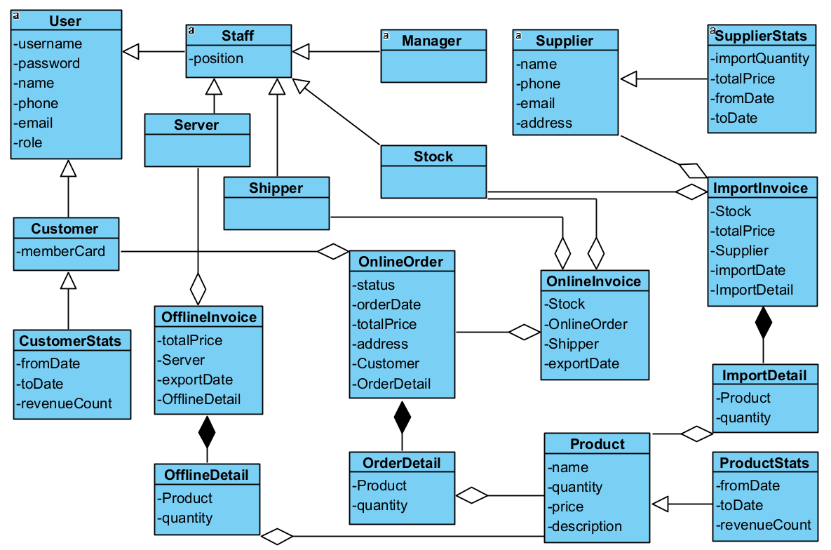

Câu 3 (2 điểm)
- Xây dựng biểu đồ giao tiếp (communication diagram) cho các ca sử dụng trong Câu 1.a.
- Xây dựng biểu đồ biểu đồ lớp thiết kế cho các ca sử dụng trong Câu 1.a.

Câu 4 (2 điểm)
- Dựa vào các lớp thực thể, hãy xây dựng các bảng dữ liệu tương ứng với quan hệ lớp có được
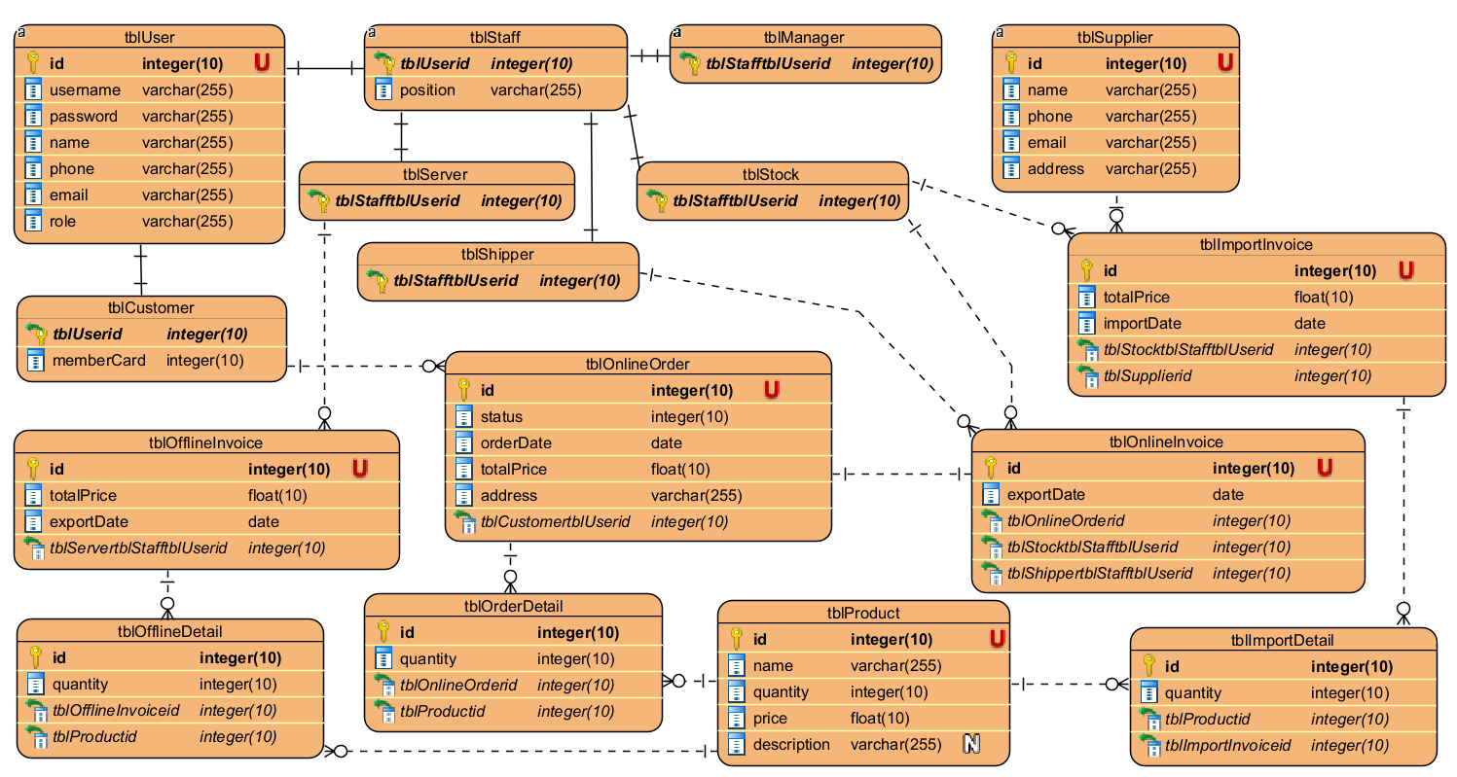
- Dựa vào Câu 3.a, hãy sinh code java (khung lớp, phạm vi thuộc tính/biến, giải thích các phương thức) từ các lớp có được.

Câu 5 (2 điểm)
- Xây dựng biểu đồ biểu đồ gói (package diagram) từ các lớp xác định trong Câu 3.a.
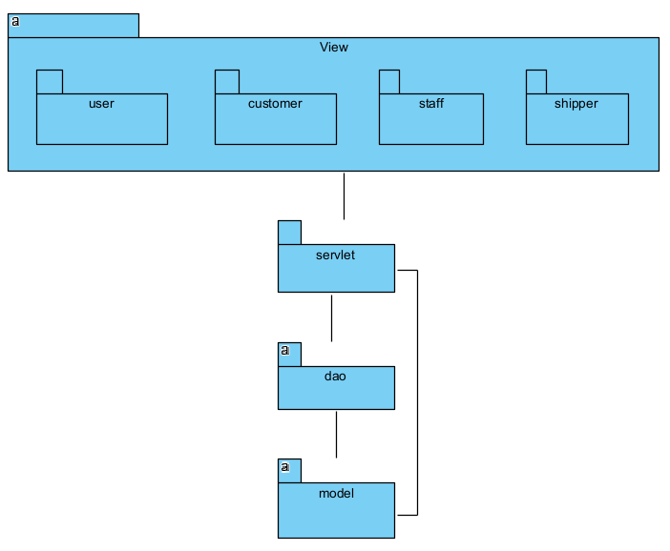
- Xây dựng biểu đồ triển khai (deployment diagram) cho kiến trúc ba tầng dựa trên công nghệ J2EE cho hệ thống.
